关于2019届毕业典礼相关安排的通知
各二级学院：
为保障2019届毕业典礼顺利有序进行，现将毕业典礼相关事宜安排如下：
一、优秀毕业生上台领奖、校友理事、辅导员献花。负责人：缪园园（33935419）
6月17日上午9点前各学院按附件1以邮件的形式报送学生信息。邮箱：1219939562@qq.com。学生处将根据学院提供的学生信息安排座位。推荐的学生务必在时间上能保证6月20日下午（浦东校区）13:30、6月21日（松江校区）13:30返校进行彩排。同时通知学生加入相应的微信群。
注：为辅导员献花、作为学院校友理事代表上台人员从上台领奖的优秀毕业生中产生。优秀毕业生代表可以为市级或者校级代表。
松江毕业典礼上台学生代表群二维码：浦东毕业典礼上台学生代表群二维码：
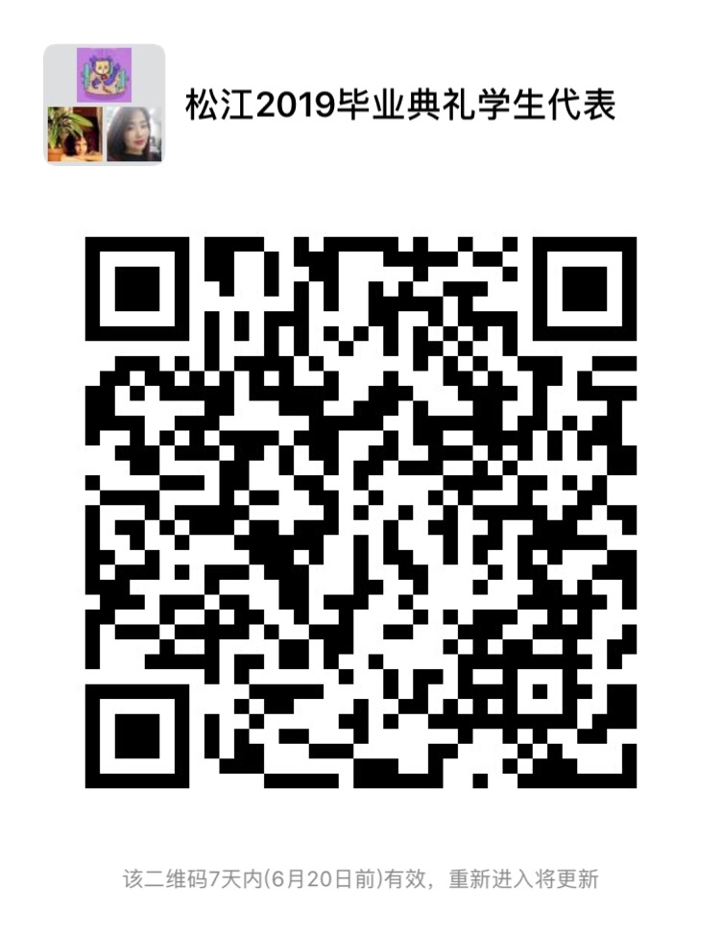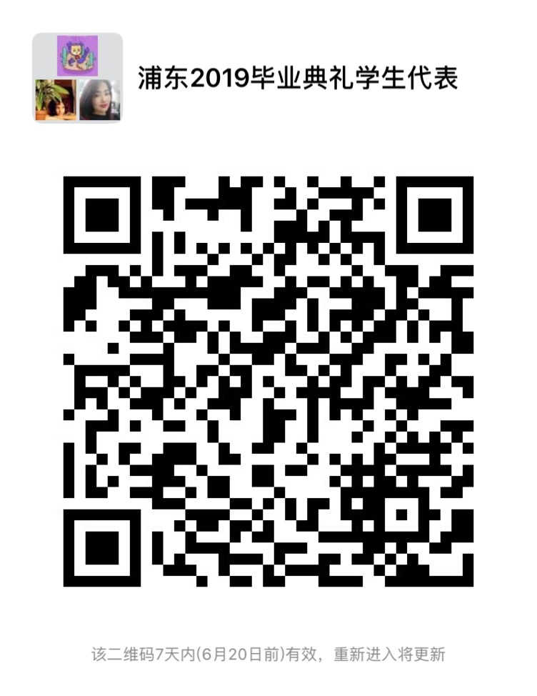
各学院需要提供上台的优秀毕业生代表数量
学院 | 内容 | 浦东校区数量 | 松江校区数量
金融学院 | 优秀毕业生代表 | 9人 | 3人
会计学院 | 优秀毕业生代表 | 7人 | 8人
信息管理学院 | 优秀毕业生代表 | 2人 | 1人
财税与公共管理学院 | 优秀毕业生代表 | 4人 | 2人
外国语学院 | 优秀毕业生代表 | 3人 | 2人
法学院 | 优秀毕业生代表 | 1人 | 1人
国际经贸学院 | 优秀毕业生代表 | 3人 | 2人
工商管理学院 | 优秀毕业生代表 | 4人 | 3人
保险学院 | 优秀毕业生代表 | 2人 | /
统计数学学院 | 优秀毕业生代表 | 1人 | 1人
人文艺术学院 | 优秀毕业生代表 | / | 1人
合计 |  | 36人 | 24人

二、学位服发放及回收安排事宜。负责人：郁海琨（68681703）、王一丹。
1、学士服领取地点：松江校区:校体育馆室内篮球馆；
浦东校区:学生活动中心101。
2、学士服领取及归还时间：
松江校区领取时间:
6月24日上午7:00—8:15 | 会计学院
6月24日上午8:15—8:30 | 法学院、人文艺术学院
6月24日上午8:15—8:45 | 统计与数学学院、信息管理学院
6月24日上午8:45—9:30 | 金融学院、国际经贸学院
6月24日上午9:30—10:15 | 工商管理学院、财税与公共管理学院、  外国语学院
松江校区归还时间：
6月24日下午13:00前 | 会计学院
6月24日下午14:00前 | 法学院、人文艺术学院、统计与数学学院、  信息管理学院
6月24日下午16:00前 | 金融学院、国际经贸学院、工商管理学院、  财税与公共管理学院、外国语学院
浦东校区领取时间:
6月25日上午 7:00—7:45 | 会计学院
6月25日上午 7:45—8:15 | 外国语学院、统计与数学学院、国际交流学院留学生
6月25日上午 8:15—9:00 | 工商管理学院、保险学院
6月25日上午 9:00—9:45 | 财税与公共管理学院、信息管理学院
6月25日上午 9:45—10:30 | 金融学院
6月25日上午 10:30—11:00 | 国际经贸学院、法学院
浦东校区归还时间：
6月25日下午13:30前 | 会计学院、外国语学院、统计与数学学院、国际交流学院留学生
6月25日下午15:30前 | 工商管理学院、保险学院、财税与公共管理学院、信息管理学院
6月25日下午17:30前 | 金融学院、国际经贸学院、法学院
3、报送信息及注意事项
(1)请各学院安排一名有关学士服发放回收事宜的总负责人，并确定各班级负责学士服发放及回收的联络人及联系方式，同时需确定各班级领取学士服类型(区分文、理即可)，按照附件2示例格式将相关信息于6月17日上午9点前报送至邮箱（lixinpsyzx@126.com），以便我们开展后续工作。
(2)领取时请学院总负责人到场，并以班级为单位，当场清点清楚，并做好签收工作，依次排队领取。请查看学士服的四部件（学士帽、流苏、学士袍、垂布）是否齐全；衣服是否破损；服装袋上的尺码与服装衣领上标志是否一致。
(3)归还时请学院总负责人到场，并以班级为单位归还服装，归还服装时，请将服装整理好，确认学士服无破损，配件齐全；请将学士服折好，衣领处编号须朝外，装入服装袋或马夹袋内。请班级指定负责人当场清点数量，确认无误签字后再离开，若有遗失损坏，当场照价赔偿给服装公司。赔偿标准（单位/件）：学士帽流苏：20元；学士袍：100元；垂布：15元；导师服：100元。

三、各学院座位安排图。负责人：缪园园（33935419）
为避免现场秩序混乱，各学院务必在典礼开始前熟悉好本学院的具体就坐区域；学生落座后，请不要走动并保管好随身物品。
（一）松江校区上午场（9:30-11:00）会计、统数、法学、信管、人文
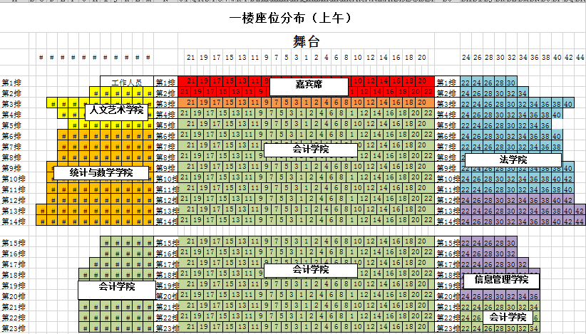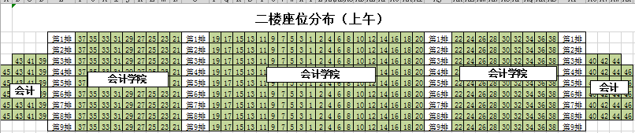
（二）松江校区下午场（14:00-15:30）金融、工商、国贸、财税、外语
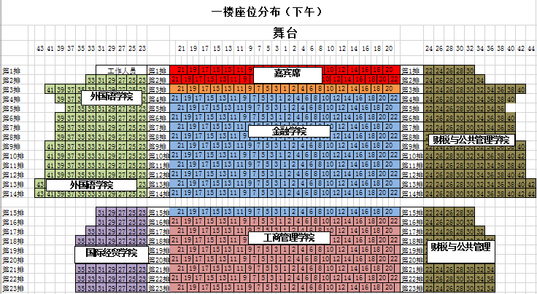
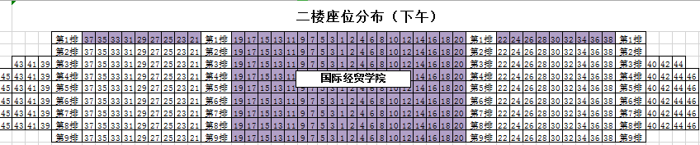
（三）浦东校区第一场（9:00-10:30）会计、统数、外语、留学生
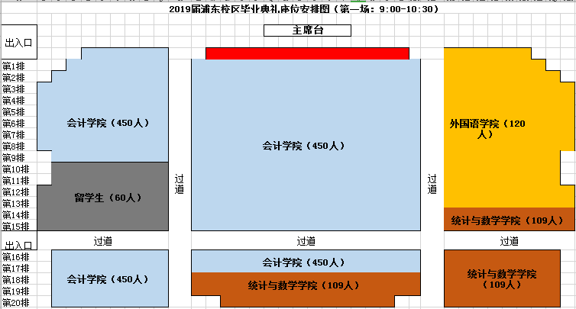
（四）浦东校区第二场（13：00-14:30）工商、财税、信管、保险
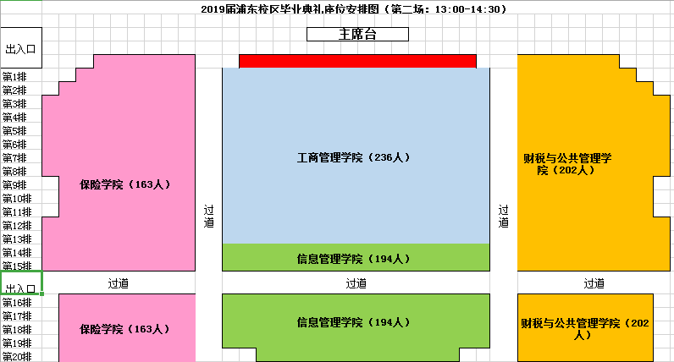

（五）浦东校区第三场（15:30-17:00）金融、国贸、法学
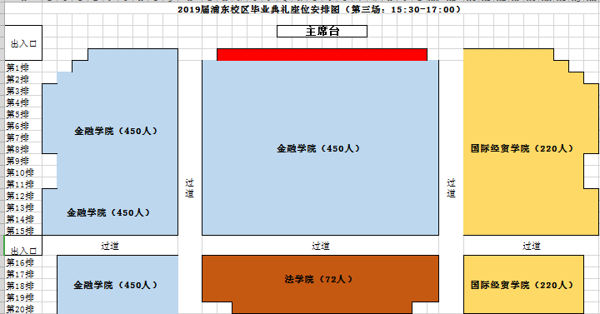

四、学院学生工作者着装及入场安排（学院副书记、毕业班辅导员、发言教师）。负责人：李羽佳（50218117）、热伊拉（50216546） 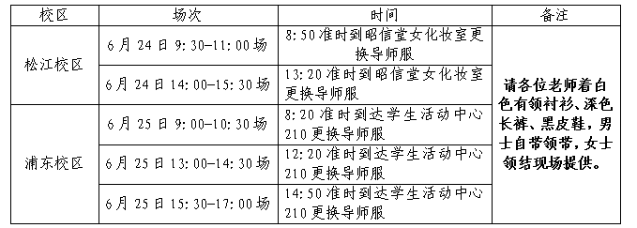

五、毕业典礼发言教师和学生安排。
根据2019届学生毕业典礼总体部署，毕业典礼将根据各学院毕业生人数分5场安排在浦东校区和松江校区，发言的教师和学生具体安排如下：
2019届毕业典礼师生发言安排
时 间 | 教 师 | 学 生
松江校区（6.24上午9：30） | 会计学院 | 法学院
松江校区（6.24下午2：00） | 工商管理学院 | 财税与公共管理管理
浦东校区（6.25上午9：00） | 外国语学院 | 统计与数学学院
浦东校区（6.25下午1：00） | 信息管理学院 | 保险学院
浦东校区（6.25下午3：30） | 金融学院 | 国际经贸学院

请相关学院尽早着手准备，邀请德才兼备、受学生爱戴的教师1名；选拔形象好、气质佳、演讲水平较高的学生2名（男女各1名），于6月17日12点前将发言人员名单（含学院、姓名、性别、联系方式）和发言稿发至20059457@lixin.edu.cn。

六、收集学院毕业生特色情况介绍的事宜。
毕业典礼在即，请各学院准备毕业生特色情况文字介绍，将在毕业典礼上呈现，内容包括：
1. 2019届毕业生人数；
2. 突出学院专业特点，简明总结学生培养过程的特色；
3. 本届毕业生就业情况和校友发展情况。
文字材料字数控制在150字以内，突出学院特色，简明扼要；请各学院于6月16日（本周日）下午16点前将文字材料发给学生处吴甜老师（电话：18021097107）。

学生处
2019年6月13日
附件1：
上台领奖的优秀毕业生代表信息
学院： 学院负责此项工作联络人及联系方式：
序号 | 学生姓名 | 学生联系方式 | 参加场次 | 毕业班辅导员姓名 | 是否上台为辅导员献花 | 是否作为校友理事上台
1 | ** | ** | 浦东第一场 | ** | 是 | 是
2 | ** | ** | 松江第一场 | ** | 是 | 是
3

附件2：
学士服领取学院信息及签收单（示例）

